

especificação de casos de uso
Manter lojaS

7Shop

RESERVADO
Responsável: |  |  | Modelo: | A.01
Elaborador(es): Marcelo Siqueira Boavista |  | e-mail: marceloboavista@gmail.com | Ramal
Heuler Sousa Frazão |  | Heulersurf23@gmail.com

ÍNDICE

ÍNDICE 1
1 Histórico 2
2 Introdução 2
2.1 Objetivos 2
2.2 Público Alvo deste Documento 2
2.3 Glossário 2
2.4 Referências 2
3 nome do caso de uso 2
3.1 Descrição 2
3.2 Atores Envolvidos 2
3.3 Pré-Condições 3
3.4 Fluxo Básico (Happy Day) 3
3.5 Fluxos Alternativos (Exceptions) 3
3.5.1 Cancelar a Geração do Relatório 3
3.5.2 Dados Obrigatórios Não Informados 3
3.5.3 Erro no Acesso à Base de Dados 4
3.6 Requisitos Especiais 4
3.7 Pós-Condições 4
3.8 Relacionamento com Outros Casos de Uso 4
3.9 Pontos de Extensão 4
3.10 Diagrama do Caso de Uso 4
4 ATORES 4
4.1 nome do ator 4

Histórico
Data | Versão | Responsável | Alteração
16/03/2010 | A.01 |  | Criação do documento
17/03/2010  19/08/2010 | A.02  A.03 | Heuler Frazão | Continuação do documento  Revisão do documento

Introdução

Objetivos
Este documento tem como objetivo detalhar o caso de uso Manter Lojas.

Público Alvo deste Documento
- Líder de Requisitos;
- Coordenador do Projeto;
- Equipe do Projeto;
- Cliente;

Glossário

Termo | Tradução

Referências
- Visão Técnica;
- Especificação Não Funcional de Requisitos.

MANTER LOJA

Descrição
Este caso de uso se responsabiliza pela pesquisa, inclusão, alteração, exclusão de lojas no sistema.

Atores Envolvidos

Nome do Ator | Tipo
Nome do Ator | Primário | Secundário
Adminstrador | X

Pré-Condições
- O ator Administrador precisa estar autenticado e autorizado no sistema.

Fluxo Principal
- O ator Administrador solicita Manter Loja no menu inicial, conforme anexo.
- O sistema apresenta a tela de pesquisa de lojas, conforme regra de negócio Manter Loja – 3.1 Dados para Consulta.
- O ator Administrador preenche o campo de pesquisa conforme solicitado pelo sistema e solicita a pesquisa. (A1).
- O sistema valida os dados informados.
- O sistema apresenta a pesquisa solicitada pelo ator Administrador.
- O fluxo é encerrado. (A1) (A2) (A3)

Fluxos Alternativos
O ator Administrador solicita a inclusão de uma nova Loja. Isto ocorre no passo P2.
  - O sistema apresenta a tela de inclusão, conforme Anexo 2 .
  - O ator Administrador informa os dados da Loja e solicita a inclusão.
  - O sistema valida os dados da Loja, conforme regra de negócio Manter Loja – 3.2 Dados para inclusão. (E1)
  - O sistema grava os dados da Loja.
  - O sistema apresenta a mensagem “Loja incluída com sucesso”, conforme o Anexo 3.
  - O sistema retorna ao passo P2.
  - O fluxo é encerrado.

- O ator Administrador solicita a alteração de uma Loja no passo P5.
  - Na tela do Anexo 1, o Ator Administrador solicita a alteração de um Loja recuperado.
  - O sistema recupera os dados da Loja selecionada e os apresenta na tela, conforme Anexo 4.
  - O ator Administrador altera os dados da loja e solicita a alteração.
  - O sistema solicita a confirmação da alteração.
  - O ator Administrador confirma a alteração. (A4)
  - O sistema valida os dados conforme Manter Lojas – 3.2 Dados para Inclusão/Alteração. (E1)
  - O sistema grava os dados da Loja.
  - O sistema apresenta a mensagem “Loja alterada com sucesso”.
  - O sistema retorna ao passo P5.
  - O fluxo é encerrado.

- O ator Administrador decidiu excluir uma Loja no passo P5.
  - Na tela do Anexo 1, o ator Administrador solicita a exclusão da Loja recuperado.
  - O ator Administrador seleciona a Loja desejada e solicita a exclusão.
  - O sistema solicita a confirmação da exclusão. (A4)
  - O sistema valida os dados conforme Manter Loja – 3.3 Dados para exclusão. (E1)
  - O sistema exclui a(s) Loja(s).
  - O sistema apresenta a mensagem “Loja excluída com sucesso”.
  - O sistema retorna ao passo P5.
  - O fluxo é encerrado.

- O ator Administrador não confirma a alteração ou a exclusão nos passos A2.5 ou A3.3 respectivamente.
  - O sistema continua na tela corrente.

Fluxos de Exceção
E1. Identificação de erros nas Regras de Negócio.
E1.1 Encontradas situações de erro nas regras de negócio, o sistema deve apresentar a mensagem correspondente à regra infringida. Os campos devem permanecer com os dados informados pelo ator.

Pós-Condições
- Dependendo do cenário percorrido o sistema terá as Lojas consultadas ou uma Loja incluído, alterado ou excluído.

Requisitos Não Funcionais
- Não há

Relacionamento com Outros Casos de Uso
- Manter Seções.

Pontos de Extensão
- Não há

Critérios de Aceite (casos de testes iniciais)
Este caso de uso será aceito se todos os casos de testes forem executados com sucesso. Veja a planilha de casos de testes do Manter Loja.

Freqüência de Utilização
Média

Diagrama do Caso de Uso

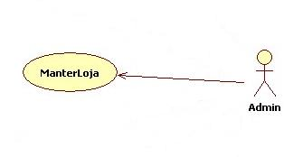

Anexos

Anexo 1

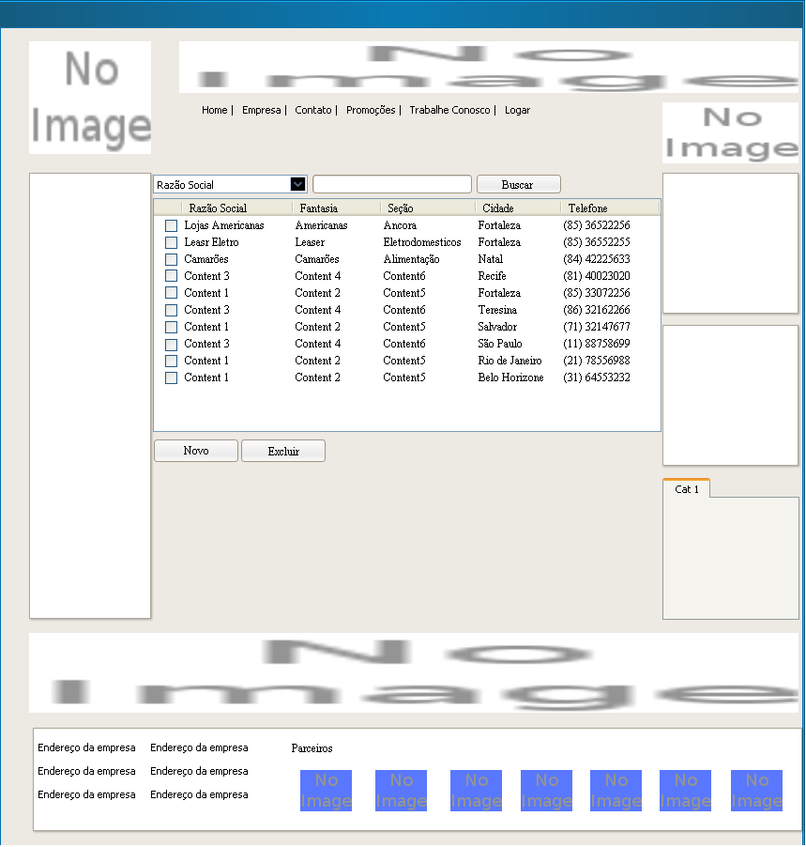

Anexo 2
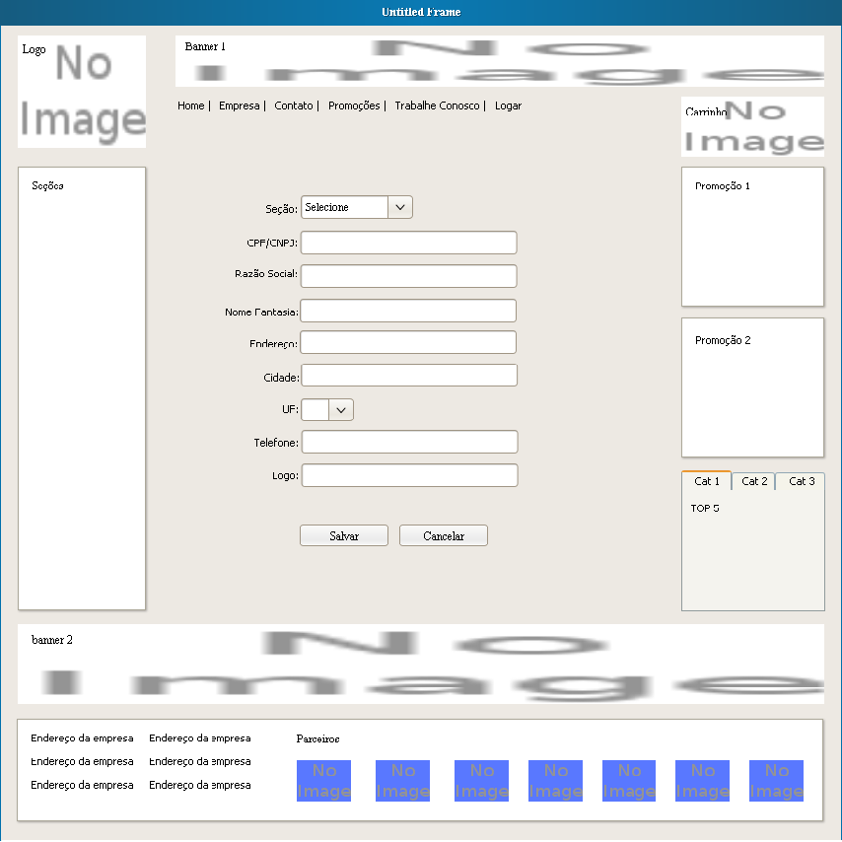
Anexo 3
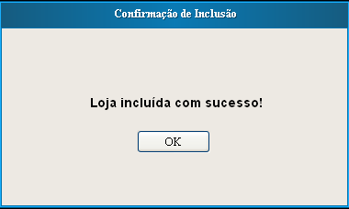

Anexo 4

